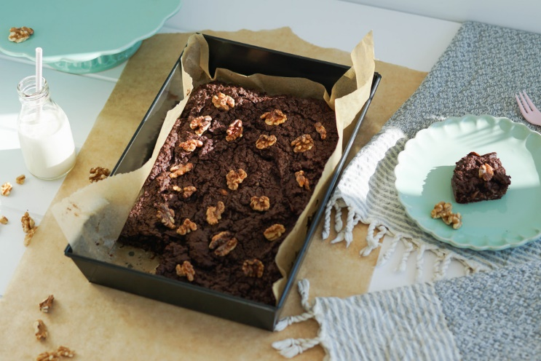**Brownie z kaszy jaglanej**

Brownie z kaszy jaglanej jest doskonałym pomysłem na zdrową przekąskę. W swoim składzie nie ma mąki , ani białego, rafinowanego cukru. Ciasto doskonale przechowuje się w lodówce zawinięte w pergamin, doskonale smakuje też jeszcze ciepłe.

SKŁADNIKI:

1 szklanka ugotowanej kaszy jaglanej (może być taka z czubkiem)

3 łyżki zmielonego siemienia lnianego, zalać wodą , aby napęczniało

50 ml oleju

1/2 kubka mleka kokosowego (jak nie mam, to dodaję inne mleko roślinne)

4 łyżki syropu klonowego (tylko dla tych, którzy lubią bardzo słodkie ciasta)

szczypta soli

2 banany (obrane ze skórki)

50 g daktyli (jeśli są bardzo twarde to namaczam je na 30 min w letniej wodzie, potem dodaję do ciasta już bez niej)

50 g gorzkiej czekolady ( rozpuszczonej: zagotowuję wodę w garnku na to stawiam miskę , wkładam czekoladę i mieszam ,aż będzie płynna)

3 łyżki kakao

1 łyżeczka proszku bezglutenowego

ulubione orzechy do ułożenia na cieście

SPOSÓB PRZYGOTOWANIA:

1. Nagrzewam piekarnik do 180C.

2. Wszystkie składniki wkładam do kielicha urządzenia miksującego i miksuję na zupełnie gładką masę.

3. Blaszkę o wymiarach 20 x 30 wykładam papierem do pieczenia i wlewam ciasto. Na wierzchu układam orzechy.

4. Piekę 40 – 50 minut – czas pieczenia zależy od piekarnika